Le Vol d’oiseaux

Cycle 2

L’énigme du jour :
Pour s’économiser et faire un long voyage, certains oiseaux migrateurs volent en V.
Dans cette situation, ces drôles d’oiseaux ont adopté une disposition qui forme quatre lignes.

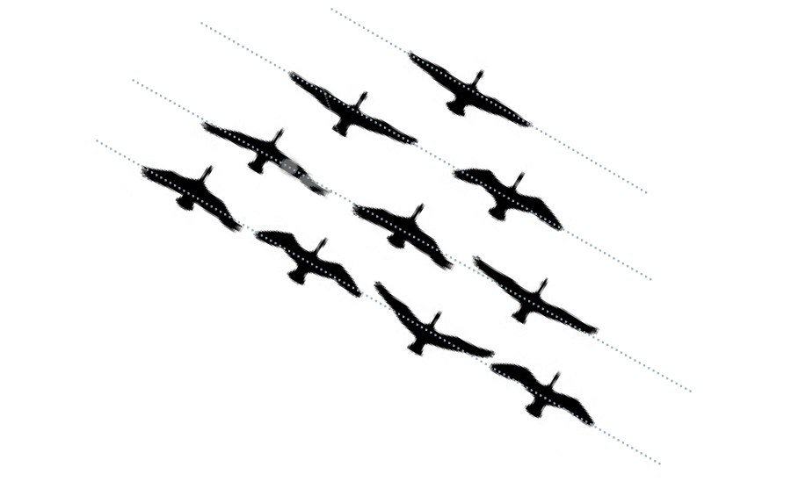

Combien y aurait-il d’oiseaux s’ils formaient 9 lignes ?

